بسمه تعالي
رؤساي محترم دانشگاهها/ دانشکدههاي علوم پزشکي کشور
رئيس محترم انستيتو پاستور ايران
رئيس محترم سازمان انتقال خون ايران
رئيس محترم دانشگاه علوم پزشکي ارتش
رئيس محترم دانشگاه آزاد اسلامي
رئيس محترم دانشگاه علوم پزشکي تربيت مدرس
رئيس محترم جهاد دانشگاهي
رئيس محترم جمعيت هلال احمر جمهوري اسلامي ايران
رئيس محترم مرکز آموزشي، تحقيقاتي و درماني قلب و عروق شهيد رجايي
رئيس محترم سازمان پزشکي قانوني کشور
رئيس محترم دانشگاه پيام نور
معاونين محترم تحقيقات و فناوري دانشگاه علوم پزشکي و خدمات بهداشتي درماني ...

با سلام
احتراما با توجه به توسعه کمّي و کيفي پژوهش‌هاي علوم پزشکي و به منظور دستيابي به اهداف و ارزشهاي والاي اخلاقي و حفظ شان و كرامت افراد شرکتکننده در مطالعات و با توجه به مشکلات و ابهامات موجود پيرامون لزوم بررسي اخلاقي و صدور کد اختصاصي اخلاق در پژوهش براي انتشار Case Report و Pilot Studies، مصوبهي کميتهي ملي اخلاق در پژوهشهاي زيست پزشکي به شرح زير ميباشد:
- صدور کد اختصاصي اخلاق در پژوهش براي Pilot studies همانند ساير مطالعات الزامي است.
- براي انتشار Case report & Case series موکداً توصيه می شود که تاييديه و يا کد اختصاصي اخلاق در پژوهش توسط کميتههاي اخلاق در پژوهش صادر گردد. صدور کد براي اين موارد از طريق سامانهي ملي اخلاق در پژوهش و به روش صدور مصوبه براي "طرحهاي پژوهشي" انجام ميشود. ضمنا تایید کميتهي اخلاق باليني بيمارستان برای گزارش موارد بستري در بيمارستانها قبل از ارسال براي کميته اخلاق در پژوهش و يا ارسال برای مجلات، الزامي است.
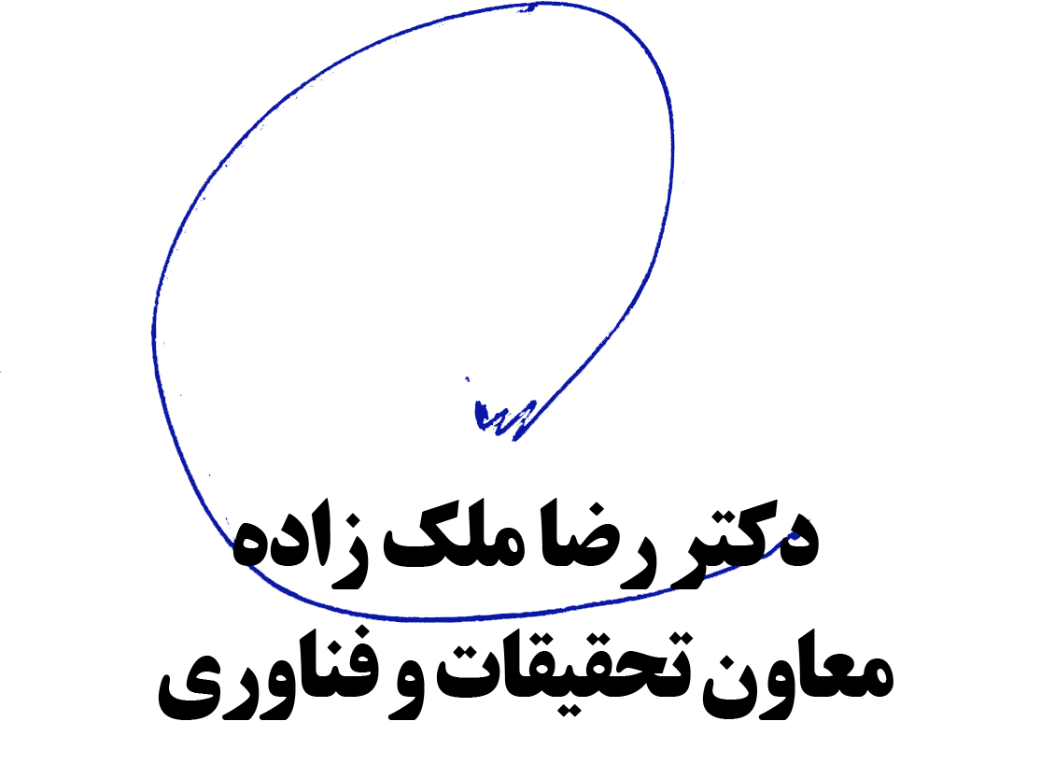
لذا خواهشمند است با توجه به حساسيت موضوع دستور فرماييد، موارد مطروحه به اطلاع دانشگاهها، دانشکدهها، سازمانها و مراکز تحقيقاتي و پژوهشي ذيربط و نيز پژوهشگران و اعضاي محترم هيات علمي و دانشجويان رسانده شود. انتظار ميرود دانشگاه‌ها، دانشکدهها و مراکز و موسسات علمي و پژوهشي کشور نسبت به اجراي مفاد اين مصوبه، اقدامات لازم را مبذول دارند.

